Nowy system Mesh Wi-Fi 7 Whole Home marki Tenda
Producent sprzętu sieciowego wprowadził na rynek nowy system Mesh z trzema węzłami, który obsługuje standard Wi-Fi 7 i łączną prędkość do 5011 Mb/s.

Kolejna propozycja dla Internetu w dużych domach od Tendy
Tenda, producent sprzętu sieciowego, wprowadził na rynek kolejny zestaw Mesh, który obsługuje nowoczesny standard Wi-Fi 7. Tenda ME6 Pro obsługuje dwa pasma - 2,4 oraz 5 GHz - i łączną prędkość do 5011 Mb/s (688+4323 Mb/s). Ponieważ obecna jest technologia MLO - jedna z kluczowych dla standardu Wi-Fi 7 - system pozwala na jednoczesną transmisję danych w obu pasmach do kompatybilnych urządzeń Wi-Fi 7. Prędkość sieci jest większa niż w przypadku modelu BE3600, a opóźnienie sieciowe mniejsze - informuje producent.


Każdy węzeł jest również wyposażony w dwa gigabitowe porty Ethernet oraz jeden 2,5 GE. Zapewniają one bardziej stabilne połączenia przewodowe. Po podłączeniu do modemu światłowodowego można z łatwością korzystać z przepustowości do 2000 Mb/s zapewnianej przez dostawcę usług internetowych. Z kolei przy podłączeniu do urządzenia sieciowego, serwera NAS z portem Ethernet 2,5 GE lub komputera duże pliki można przesłać w ciągu kilku sekund.

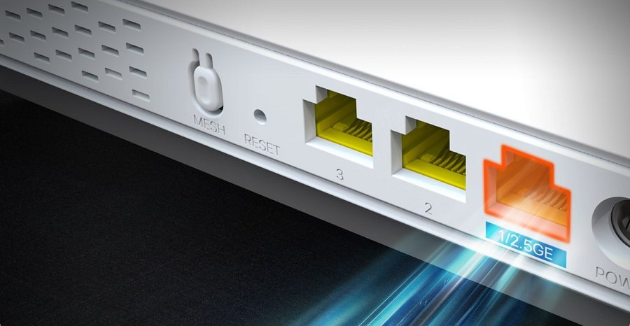
Duży zasięg sieci
System Tenda ME6 Pro wyposażony został także w wewnętrzne anteny z algorytmem pozycjonującym, który wykorzystuje AI. Umożliwiają one lepsze wykrywanie urządzeń końcowych. Jedna z anten to specjalna antena międzywarstwowa (cross-layer). Pozwala ona na to, by sygnał mocniej przenikał przez ściany i sufity.

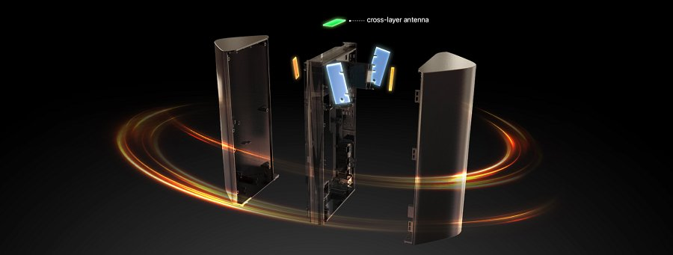
Co więcej, ME6 Pro ma 5 zewnętrznych modułów wzmacniających sygnał (FEMy), a także obsługuje technologię Xtra Range™ 2.0. Pozwala ona na przesłanie sygnału na dodatkowe 4,5 metra lub przez jeszcze jedną ścianę.
System obsługuje również roaming ze wsparciem AI, co ułatwia łączność bez przerw podczas przemieszczania się po domu. Ponadto dane urządzenie (smartfon, TV) może być na stałe połączone z najlepszym pasmem lub węzłem.

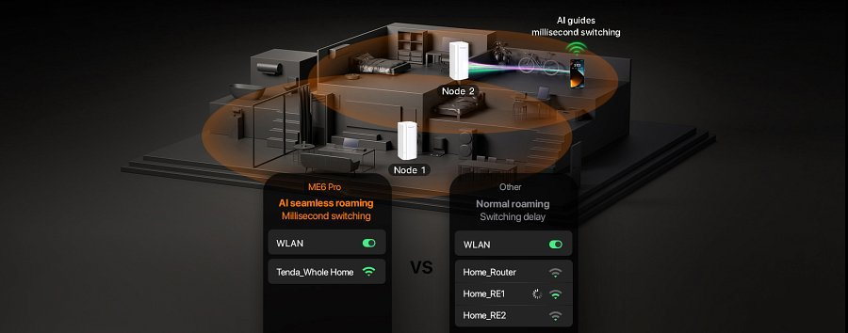
Co jeszcze potrafi nowy system Mesh Wi-Fi 7 marki Tenda?
Wśród innych funkcji Tenda ME6 Pro znaleźć można m.in. łatwe tworzenie sieci dla gości za pomocą naklejki NFC oraz kontrolę rodzicielską za pomocą aplikacji dla czuwania nad bezpieczeństwem dzieci w Internecie. Urządzenie jest wyposażone w dwurdzeniowy procesor o taktowaniu 1 GHz, który powstał w zaawansowanym procesie 6 nm. Pomaga on w mniejszym zużyciu energii oraz lepszym odprowadzaniu ciepła.

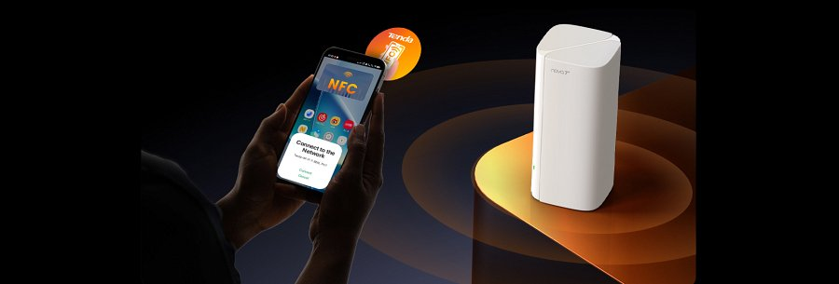
Więcej o Tenda ME6 Pro można dowiedzieć się ze strony producenta
Tenda ME6 Pro już jest dostępny w dobrych sklepach z elektroniką

